Mẫu số 08. Thông báo khai thác tuyến vận tải hành khách cố định giữa Việt Nam, Lào và Campuchia
BỘ GIAO THÔNG VẬN TẢI  TỔNG CỤC ĐƯỜNG BỘ VIỆT NAM  ________  Số: .../TCĐBVN-VT | CỘNG HÒA XÃ HỘI CHỦ NGHĨA VIỆT NAM  Độc lập - Tự do - Hạnh phúc  _______________________  Hà Nội, ........, ngày ... tháng ... năm ...

THÔNG BÁO
KHAI THÁC TUYẾN VẬN TẢI HÀNH KHÁCH CỐ ĐỊNH GIỮA VIỆT NAM, LÀO VÀ CAMPUCHIA
Tuyến: ................ đi ................. và ngược lại
Giữa: Bến xe................ và Bến xe .................
_____________
Kính gửi:

Tổng cục Đường bộ Việt Nam nhận được công văn số .................... Ngày ... tháng .... năm ... và hồ sơ kèm theo của .......................... về việc đăng ký khai thác vận tải hành khách cố định giữa Việt Nam, Lào và Campuchia;
Thực hiện Điều ... Nghị định số .../2021/NĐ-CP ngày ................... của Chính phủ quy định trình tự, thủ tục cấp, cấp lại, thu hồi giấy phép vận tải đường bộ qua biên giới, Tổng cục Đường bộ Việt Nam thông báo như sau:
Thông báo cho phép ..................... được khai thác tuyến vận tải hành khách cố định giữa Việt Nam, Lào và Campuchia.
Tên Tuyến: ................ đi ................. và ngược lại
Bến đi: Bến xe ........................(tên tỉnh đi).
Bến đến: Bến xe ........................(tên tỉnh đến).
Hành trình: ................. cửa khẩu đi/cửa khẩu đến.....................
Số xe tham gia khai thác:
Thời hạn tham gia khai thác: Theo thời hạn quy định của Giấy phép vận tải đường bộ quốc tế giữa Việt Nam, Lào và Campuchia.
Trong thời gian 60 ngày, kể từ ngày ký văn bản này, doanh nghiệp (hợp tác xã) phải đưa phương tiện vào triển khai thực hiện, doanh nghiệp (hợp tác xã) phải ký hợp đồng khai thác với bến xe hai đầu tuyến, báo cáo về Tổng cục Đường bộ Việt Nam và Sở Giao thông vận tải .............. Quá thời hạn nêu trên, văn bản thông báo không còn hiệu lực.

Nơi nhận:  - Như trên;  - ..............;  - Lưu:... | Tổng cục Đường bộ Việt Nam  (Ký đóng dấu)

Ký hiệu phân biệt quốc gia
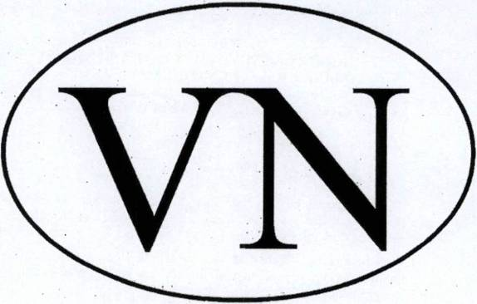

Ghi chú: Chữ hoa La-tinh, chữ có chiều cao 80 mm, nét chữ có bề rộng 10 mm, các chữ có mầu đen trên một biển nền trắng có dạng hình elíp với trục chính nằm ngang.

